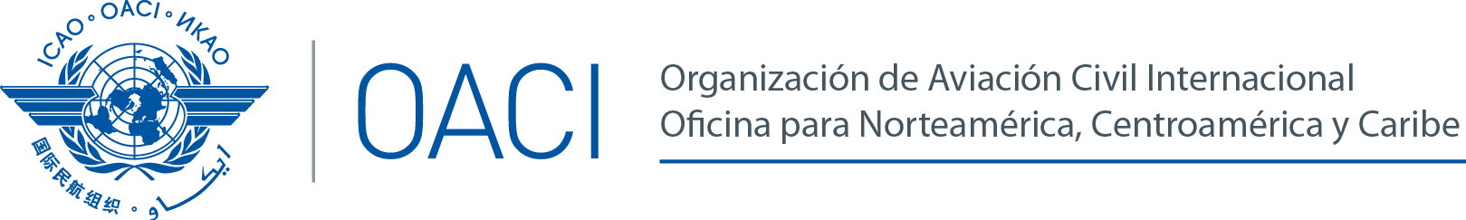
Sexta Reunión del Proyecto de Arreglo de colaboración para la prevención y gestión de sucesos de salud pública en la aviación civil (CAPSCA), Américas
(CAPSCA/6)
Ciudad de Panamá, Panamá, del 16 al 18 de septiembre de 2015

FORMULARIO DE REGISTRO

1. | Posición dentro de su Delegación:  (Por favor seleccione una opción) | Jefe de la Delegación |  |  |  |  |  |  | Delegado
 |  | Asesor |  |  |  |  |  |  | Observador
 |  | Conferencista |  |  |  |  |  |  | Moderador
2. | País / Organización
3. | Encabezamiento |  | Sr. |  |  |  |  | Sra. |  |  |  | Srta.
4. | Nombre
5. | Cargo o Título Oficial
6. | Teléfono oficial
7. | Celular (para contactarle en caso de emergencia)
8. | Correo-e oficial
9. | Hotel y dirección donde se estará hospedando durante el evento
10. | Por favor indique si lo acompaña su familia |  | Yes / Sí |  |  |  |  |  |  | #
11. | Fechas de estancia total en el País del evento
12. | Por favor indique si usted tiene alguna condición médica o alergias
13. | Información de contacto para emergencias en su país de origen |  | Nombre
 |  |  | Relación
 |  |  | Teléfono

Por favor envíe este formulario a:
E-mail: icaonacc@icao.int

